МІНІСТЕРСТВО ОСВІТИ І НАУКИ УКРАЇНИ
КРЕМЕНЧУЦЬКИЙ НАЦІОНАЛЬНИЙ УНІВЕРСИТЕТ
ІМЕНІ МИХАЙЛА ОСТРОГРАДСЬКОГО
НАВЧАЛЬНО-НАУКОВИЙ ІНСТИТУТ ЕЛЕКТРИЧНОЇ ІНЖЕНЕРІЇ
ТА ІНФОРМАЦІЙНИХ ТЕХНОЛОГІЙ
Кафедра автоматизації та інформаційних систем
ОСВІТНІЙ КОМПОНЕНТ
«ВЕБПРОГРАМУВАННЯ»
ЗВІТ
З ЛАБОРАТОРНОЇ РОБОТИ № 2
Виконав:
студент групи КН-25-1
Рафієв Б. С.
Перевірив:
доцент кафедри АІС
Притчин О. C.
Кременчук 2026

Тема: | Робота зі списками в HTML
Мета: | ознайомлення та вивчення принципів роботи зі списками в HTML.
Порядок виконання роботи
Розробив просту WEB-сторінку мовою HTML без використання CSS.
Написав WEB-сторінку, що міститиме кілька розділювачів (не менше трьох), кожен з яких має містити певний текст. Додайте в розділювачі заголовки та змініть різні частини текстів за допомогою спеціальних тегів так, щоб на сторінці деякі шматочки тексту відрізнялись від стандартоного за виглядом, наприклад - курсивний, жирний, закреслений, підкреслений текст, надрядковий або підрядковий і т.д. Також можна додати ще якийсь заголовок для всієї сторінки.
Використав не лише звичайні, а й семантичні теги.

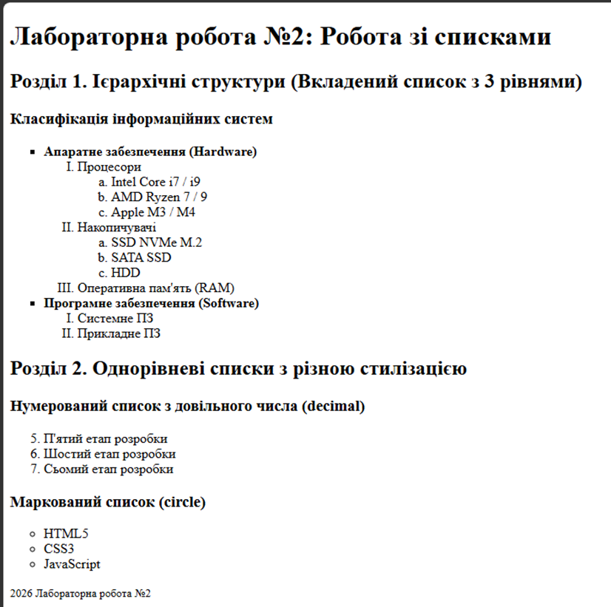
Рисунок 1 – Передогляд

Код головної сторінки index.html:
<!DOCTYPE html>
<html lang="uk">
<head>
<meta charset="utf-8">
<title>Лабораторна робота №2 — Списки в HTML</title>
</head>
<body>

<header>
<h1>Лабораторна робота №2: Робота зі списками</h1>
</header>

<main>
<section>
<h2>Розділ 1. Ієрархічні структури (Вкладений список з 3 рівнями)</h2>
<article>
<h3>Класифікація інформаційних систем</h3>

<ul style="list-style-type: square;">
<li>
<b>Апаратне забезпечення (Hardware)</b>

<ol style="list-style-type: upper-roman;">
<li>
Процесори
<ol style="list-style-type: lower-alpha;">
<li>Intel Core i7 / i9</li>
<li>AMD Ryzen 7 / 9</li>
<li>Apple M3 / M4</li>
</ol>
</li>
<li>
Накопичувачі
<ol style="list-style-type: lower-alpha;">
<li>SSD NVMe M.2</li>
<li>SATA SSD</li>
<li>HDD</li>
</ol>
</li>
<li>Оперативна пам'ять (RAM)</li>
</ol>
</li>

<li>
<b>Програмне забезпечення (Software)</b>
<ol style="list-style-type: upper-roman;">
<li>Системне ПЗ</li>
<li>Прикладне ПЗ</li>
</ol>
</li>
</ul>
</article>
</section>

<section>
<h2>Розділ 2. Однорівневі списки з різною стилізацією</h2>
<article>
<h3>Нумерований список з довільного числа (decimal)</h3>
<ol style="list-style-type: decimal;" start="5">
<li>П'ятий етап розробки</li>
<li>Шостий етап розробки</li>
<li>Сьомий етап розробки</li>
</ol>

<h3>Маркований список (circle)</h3>
<ul style="list-style-type: circle;">
<li>HTML5</li>
<li>CSS3</li>
<li>JavaScript</li>
</ul>
</article>
</section>
</main>

<footer>
<p><small>2026 Лабораторна робота №2</small></p>
</footer>

</body>
</html>

Відповіді на контрольні питання:
- Який тег потрібен, щоб зробити нумерований список?
Тег <ol> (Ordered List).
- Який тег потрібен, щоб зробити ненумерований список?
Тег <ul> (Unordered List).
- Який тег використовується для задання елементів списку?
Тег <li> (List Item).
- Чи обмежується в HTML глибина вкладеності списків?
Ні, специфікація HTML технічно не обмежує глибину вкладеності списків, проте занадто велика вкладеність погіршує читабельність сторінки.
- Чому в маркованому списку відсутній атрибут start?
Атрибут start відсутній, оскільки маркований список не має порядкових числових або буквених значень, тому задати початковий номер для нього логічно неможливо.
Висновки: Завдяки цій лабораторній роботі я ознайомився та вивчив принципи роботи зі списками в HTML.

